HLUW goes Europe
Dies war das Motto des diesjährigen „Erasmus+“-Projekts, welches wieder zahlreichen Schülerinnen und Schülern der HLUW die Möglichkeit bot, ihr Praktikum im EU-Ausland zu absolvieren.
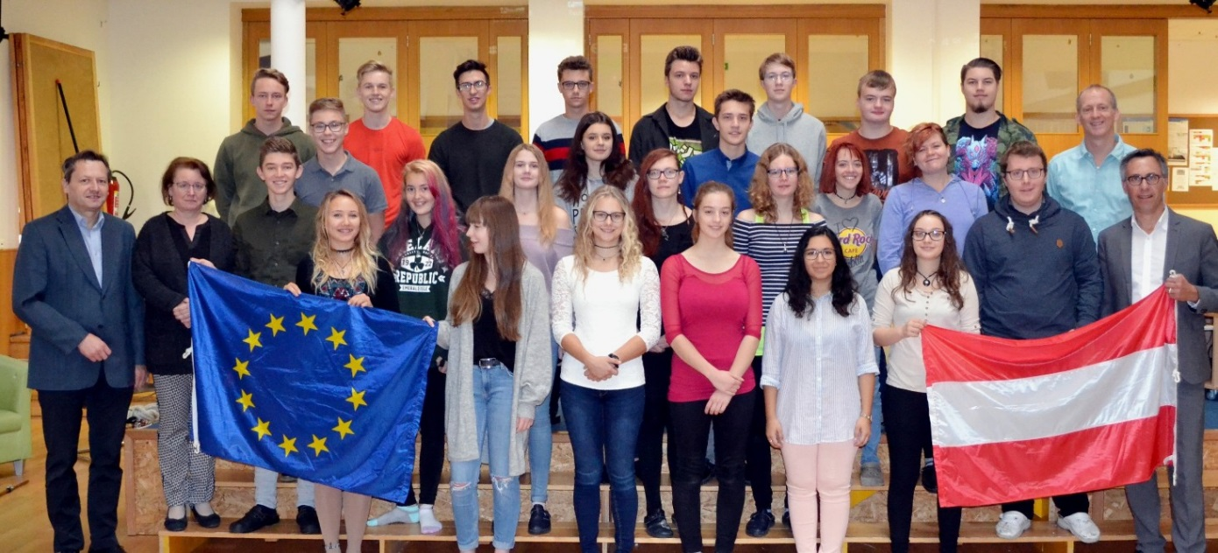

Der Obmann des Elternvereins, Bauernbundpräsident und NAbg. DI Georg Strasser (rechts), und Schulleiter Mag. Gerhard Hackl (links) begrüßten die Auslandspraktikantinnen und -praktikanten der HLUW Yspertal; Foto: HLUW Yspertal

Yspertal, Stift Zwettl – Im Sommer 2018 absolvierten zahlreiche Schülerinnen und Schüler vom letztjährigen dritten Jahrgang der HLUW Yspertal ihr Pflichtpraktikum im EU-Ausland, zum Beispiel in Deutschland, Irland, Schweden, Norwegen und in Großbritannien. Ermöglicht wurden diese Auslandsaufenthalte durch eine finanzielle Unterstützung im Rahmen des „Erasmus+“-Programms der Europäischen Union.

Praktikanten berichten

Der Obmann des Elternvereins, Bauernbundpräsident und NAbg. DI Georg Strasser, und Schulleiter Mag. Gerhard Hackl begrüßten die Auslandspraktikantinnen und -praktikanten und verfolgten mit großem Interesse deren Berichte über ihre Praxisstellen, die sie vor dem diesjährigen 3. Jahrgang präsentierten.
Zahlreiche Schülerinnen und Schüler absolvierten ihre Praktika in Irland, wo sie in der Park- und Landschaftspflege sowie in der Administration eines herrschaftlichen Gutsbetriebes oder in der Tier- und Weidelandforschung tätig waren. Andere waren in Deutschland beschäftigt, wie zum Beispiel an der Universität Braunschweig oder bei Geomar in der Ozeanforschung der Universität Kiel. Diese wissenschaftliche Einrichtung bietet den HLUW Schülerinnen und Schülern des 3. Jahrgangs jedes Jahr die Möglichkeit, ihr Praktikum dort zu absolvieren. Später im 5. Jahrgang können die Schülerinnen und Schüler dann weiter davon profitieren und im Rahmen ihrer Diplomarbeit bei Geomar forschen. Des Weiteren zählten zu den Praxisstellen ein Bio-, ein Holzverarbeitungs- sowie ein Produktionsbetrieb in Deutschland, ein Nationalpark in Schweden sowie eine Forschungseinrichtung in Spitzbergen.

Feedback sehr positiv

Besonders erfreulich war auch heuer wieder ein das sehr positive Feedback: Einige der Partnerbetriebe waren erstaunt über das Wissen und die Fähigkeiten unserer Schülerinnen und Schüler. Über solche Kenntnisse bzw. solch ein hohes Maß an Selbstständigkeit würden die „heimischen“ Praktikantinnen und Praktikanten im gleichen Alter nicht verfügen. Hier zeigt sich wiederum, dass das berufsbildende höhere Schulwesen in Österreich, welches es in dieser Form kaum wo anders in Europa gibt, sehr erfolgreich ist.

Schau vorbei, mach mit an der HLUW

„Zahlreiche Jugendliche aus ganz Österreich besuchen schon unsere Schule. Der Anteil der Mädchen liegt bei etwa 45 Prozent“, erklärt Schulleiter Mag. Gerhard Hackl. Zwei Ausbildungszweige stehen zur Wahl: „Umwelt und Wirtschaft“ und „Wasser- und Kommunalwirtschaft“. Am Samstag, 10. November 2018 von 9 bis 16 Uhr findet der nächste Informationstag statt und die Schule freut sich jederzeit über Schnupperschülerinnen und -schüler. Besuche doch einfach einmal diese lebendige Schule mit Top-Berufschancen in Yspertal! Infos unter: Tel.: 07415 7249 oder http://www.hluwyspertal.ac.at

Lebendige Privatschule des Stiftes Zwettl in Yspertal

Mit dem Slogan „Halte dich und unsere Umwelt fit!“ startet die moderne Schule aus dem Yspertal in die Zukunft. Familiäres, wertschätzendes und lebendiges Miteinander in Schule und Privatinternat sind neben hoher Fachkompetenz in Umweltchemie, Umwelttechnik und Umweltwirtschaft die wichtigsten Faktoren für den Erfolg der berufsbildenden höheren Privatschule aus Niederösterreich. Besonders wichtig ist die geistige und körperliche Fitness. Mit zahlreichen Sportangeboten, von Fußball für Mädchen und Burschen über Volleyball bis hin zum Bogenschießen, Klettern und Fitnessprogrammen wird den Teenagern eine Menge geboten. Nach einer fünfjährigen Ausbildung kann man direkt ins Berufsleben einsteigen. Umwelt- und Abfallbeauftragte/r, Mikrobiologie- und Chemielaborant/in oder Umweltkaufmann/frau sind Beispiele dafür. Ein Drittel der Unterrichtszeit findet in Form von Praktika oder Projekten statt. Projektwochen und Fachexkursionen mit Auslandskontakten, miteinander arbeiten und Spaß haben und gemeinsam coole Freizeitangebote erleben, das alles sorgt für eine lebendige Berufsausbildung. Natürlich gibt es ein Privatinternat für Mädchen und Burschen. Mit umfangreichen Förderangeboten in der Schule und im Internat kann man seine persönliche Fitness steigern. Die Ausbildung schließt man mit der Reife- und Diplomprüfung ab und erlangt damit auch die Studienberechtigung. Nach facheinschlägiger Berufserfahrung können die Umweltabsolventinnen und Absolventen auch um den Ingenieurtitel ansuchen.

